附件1:
第九届福祉大赛（创新产品组）空间设计类命题
【背景需求】
- 改造对象为一对六旬老年夫妇，爷爷患有冠心病、糖尿病、关节炎，部分日常生活需由奶奶照顾，因面积局促、原有浴缸使用不便，希望对卫生间进行适老化改造。
- 业主希望卫生间内保留洗手盆、马桶、淋浴，该户型无阳台，希望能同时兼顾洗衣机及晾衣功能；
- 卫生间改造期间内老年夫妇希望能居住在该居室内。
【设计要求】
- 根据提供的卫生间现状平面图进行改造，使用面积3.48 ㎡，卫生间层高2.9m，窗宽600mm，高1500mm，窗台下沿距地900mm，其余门窗洞口尺寸详见附件CAD图纸；
- 除卫生间门所在墙体外都是承重墙（图中斜线填充墙体），承重墙及外窗不可改动，内部设施可进行重新调整位置，卫生间底板为预制板；
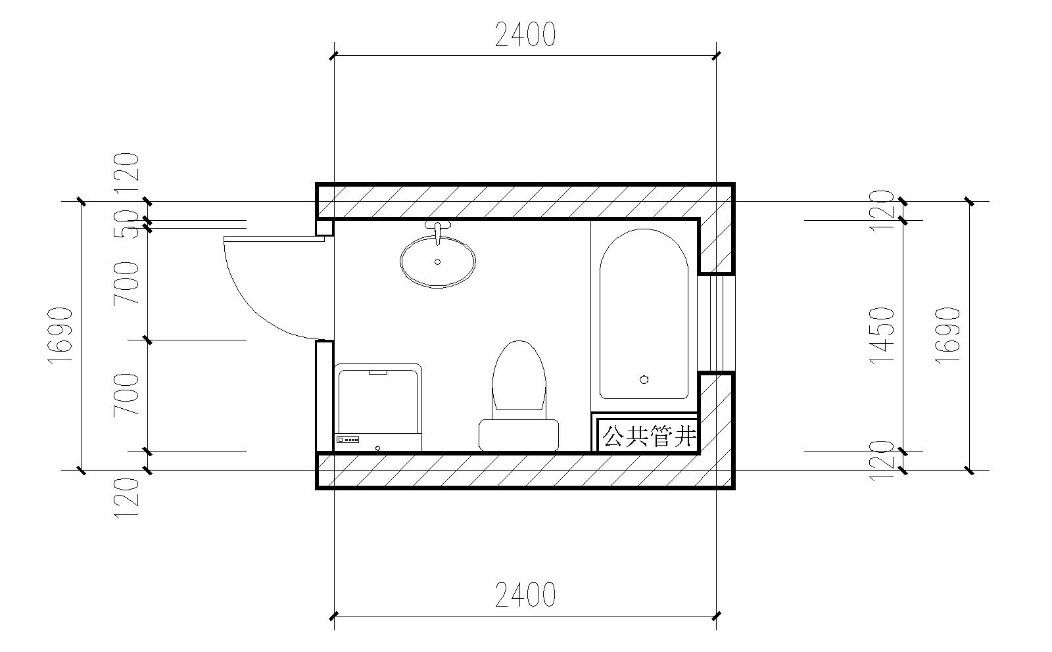
- 鼓励使用新工艺、新产品，提升居住功能性、舒适性。
【提交说明】
- 参赛者需以电子稿件的形式投递作品，每位参赛者投稿作品件数不限，但需一次性投递。
- 参赛者需提交设计图纸，包含但不限于平立剖面图、效果图、新工艺节点图、模型图、概念图、分析图、文字的概念描述。
- 作品图片规格：每张作品图片的尺寸为A1幅面，色彩模式为cmyk，分辨率为300dpi，作品图片排版横竖均可。
- 完成设计后，请将所有图片合并至同一个PDF文件，并上传至在线平台。

